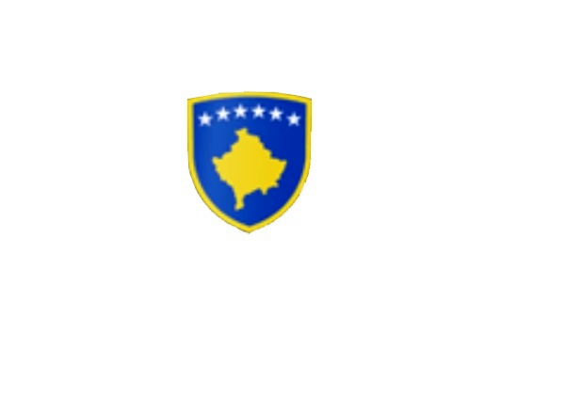
R E P U B L I K A E K O S O V Ë S 
KUVENDI I KOMUNËS NË MALISHEVË

_____________________________________________________________________________________________
Kuvendi i Komunës
Nr.02/______
Datë: 13.05.2019
Mbështetur në nenin 43 të Ligjit nr.03/L-040 për Vetëqeverisjen Lokale, në bazë të Statutit të Komunës së Malishevës, miratuar në mbledhjen e Kuvendit të Komunës me datë:31.10.2008 (nr.01/871, datë 12.11.2008) dhe Rregulloren nr.02/175 datë:30.05.2017 për punën e Kuvendit, Komiteteve, dhe Komisioneve të Komunës së Malishevës.

Kryesuesi i Kuvendit të Komunës me datë:13/05/2019 ;

T H Ë R R E T

Mbledhjen e -V- (pestë) të rregullt të Kuvendit të Komunës së Malishevës për vitin 2019 të legjislaturës së -VI, e cila do të mbahet ditën e Mërkurë me datë:22.05.2019 duke filluar nga ora 10:00.
Mbledhja do të mbahet në sallën e Kuvendit të Komunës.
Ftohet z/zj. ______________________________ që të marrë pjesë në këtë mbledhje.
Për këtë mbledhje propozoj këtë,

R E N D I D I T E S

1. Shqyrtimi dhe miratimi i procesverbalit të mbledhjes së -II- (dytë) 2019.
2. Shqyrtimi dhe miratimi i kërkesës nr.02/159 datë:12.02.2019, për miratimin e aneks-Planit Komunal të
veprimit për Efiçiencë të energjisë (PKVEE) 2019-2021.
3. Shqyrtimi dhe miratimi i kërkesës nr.02/203 datë:28.03.2019 të parashtruar nga Komisioni Vlerësues
për Dhënien në Shfrytëzim dhe Këmbimin e Pronës së Paluajtshme të Komunës.
4. Shqyrtimi dhe miratimi i Deklaratës për Barazi Gjinore të parashtruar nga kryesuesja e Komitetit për
Barazi Gjinore zj.Hidajete Mazreku.
5. Shqyrtimi i Raportit vjetorë të punës së Kryetarit të Komunës dhe Qeverisë Komunale për vitin 2018.
6. Shqyrtimi i Raportit i të hyrave dhe shpenzimeve për periudhën Janar-Mars 2019.
7. Shqyrtimi i kërkesës nr.01/604 datë:13.05.2019 të parashtruar nga Kryetari i Komunës, për inicimin
e procedurave të mëtejme sipas kërkesës për këmbimin e sipërfaqes së paluajtshmërive me
paluajtshmëri, sipas kërkesës nr.06/05 datë:23.01.2019.
8. Shqyrtimi dhe marrja e vendimit sipas kërkesës së Kryetarit të Komunës nr.01/592 datë:13.05.2019
për caktimin e pikës së grumbullimit, transportit dhe depozitimit të mbeturinave jo të ngurta,
përkatësisht caktimit të pikës së transferit të mbeturinave në territorin e Komunës së
Malishevës.
9. Shqyrtim i Raportit të detajuar të punës së zyrës së Tatimit në pronë për vitin 2018.
10. Emërimi i anëtarëve të Komisionit për shqyrtimin e kërkesave për ndërtim të shtëpive për familjet e pa
strehë.
11. Emërimi i anëtarëve të Komisionit për inicimin e procedurave për ndryshimin dhe plotësimin e
Rregullores për Ndarjen e Subvencioneve dhe Transfereve.
12. Shqyrtimi dhe miratimi i kërkesës së Kryetarit të Komunës nr.01/526 datë:25.04.2019 , për marrjen e
vendimit për procedurë të mëtejme për caktimin e lokacionit për “Ndërtimin e Pishinës Gjysmë
Olimpike” në Komunën e Malishevës.
13. Shqyrtimi dhe miratimi i kërkesës nr.01/1597 datë:06.11.2018 e parashtruar nga Kryetari i Komunës,
për ndërrimin e pronës publike me pronë private për interes publik, me rastin e ndërtimit të objektit të
shkollës fillore në fshatin Panorc, KK.Malishevë.
14. Rishqyrtimi i vendimit të Kuvendit të Komunës nr.02/88 datë:07.02.2019 për ndarjen e zyrave për
ushtrimin e punëve dhe aktiviteteve për Shoqatën e Kryqit të Kuq të Kosovës-Dega në Malishevë dhe
Shoqatën e Pensionistëve në Komunën e Malishevës, sipas kërkesës së MAPL-së nr.020-146/3 datë:
06.03.2019, si dhe marrja e vendimit për dhënien në shfrytëzim të pronës publike.
15. Shqyrtimi i kërkesës së kryetarit të Komunës nr.01/458 datë:15.04.2019, sipas shkresës së KPF-së
nr.02/197 datë:26.03.2019.
16. Shqyrtimi i kërkesës së Kryetarit të Komunës nr.01/482 datë:18.04.2019, për inicimin e procedurave
sipas kërkesës për kompensim nr.01/452 datë: 15.04.2019 parashtruar nga z.Gani R.Mazreku nga
Malisheva.
17. Shqyrtimi i kërkesës nr.02/192 datë:22.03.2019 të parashtruar nga Kryetari i fshatit Novosellë.
18. Shqyrtimi dhe miratimi i kërkesës nr.06/29 datë:15.03.2019 të parashtruar nga z.Mujedin Tredhaku
nga Malisheva, për ndërrimin e destinimit të tokës bujqësore në tokë ndërtimore.
19. Shqyrtimi dhe miratimi i kërkesës nr.06/27 datë:18.03.2019 të parashtruar nga z.Hazir Tredhaku nga
Malisheva, për ndërrimin e destinimit të tokës bujqësore në tokë ndërtimore.
20. Shqyrtimi dhe miratimi i kërkesës nr.06/28 datë:18.03.2019 të parashtruar nga z.Alban Tredhaku nga
Malisheva, për ndërrimin e destinimit të tokës bujqësore në tokë ndërtimore.
21. Shqyrtimi dhe miratimi i kërkesës nr.06/33 datë:21.03.2019 të parashtruar nga z.Qamil Vesel Hoti nga
fshati Carrallukë, për ndërrimin e destinimit të tokës bujqësore në tokë ndërtimore.
22. Shqyrtimi dhe miratimi i kërkesës nr.06/38 datë:27.03.2019 të parashtruar nga z.Bahti Thaçi nga fshati
Mirushë, për ndërrimin e destinimit të tokës bujqësore në tokë ndërtimore.
23. Të ndryshme.

Ardhja e juaj është e domosdoshme. Kryesuesi i Kuvendit
Malishevë Maj - 2019 Rrahim Morina
______________

